**福州大学物资采购系统 使用手册（二）**

**如何自购备案**

**阅读目录**

1. 登陆系统
2. 加入采购单位
3. 提交订单
4. 订单审核（经费负责人）
5. 订单签收
6. 订单验收（打印进仓单）

**备注：如有疑问，请联系QQ群内系统客服，QQ群：650499061**

1. **登陆系统**

系统访问地址 **dzhc.fzu.edu.cn ，**教职工可以通过校园网账号密码登陆系统。

1. **加入采购单位**

只有加入经费负责人创建的采购单位，才可以提交自购备案申请表。**（单张发票不足500元的，无需办理网上进仓手续，可直接到计财处报销）**。

打开网站左上方“福州大学物资采购系统”右侧的箭头，可以看到“实验室管理”;

进入后点击“查找实验室”。

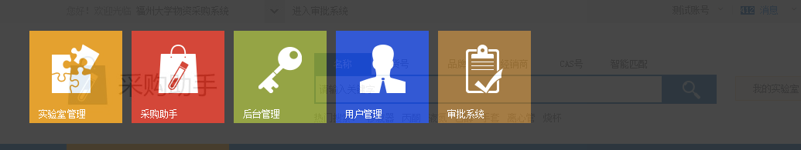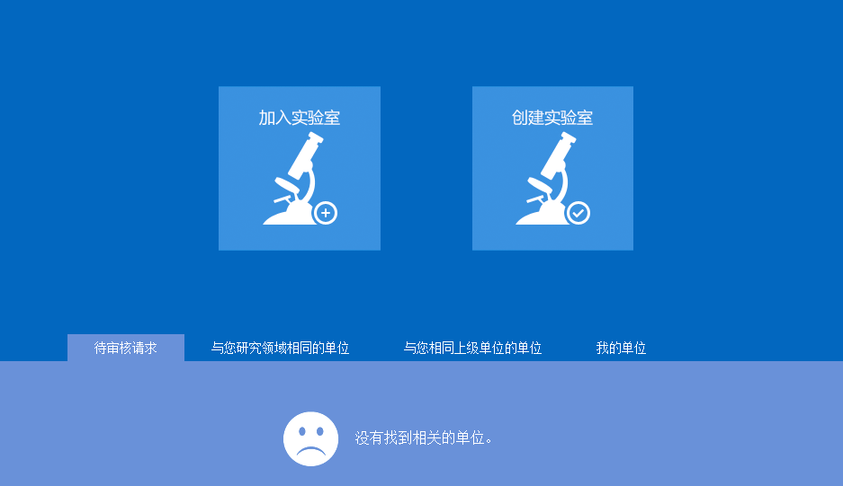

根据实验室（课题组）名称、负责人进行搜索，加入自己的实验室（课题组），但需要负责人审核。

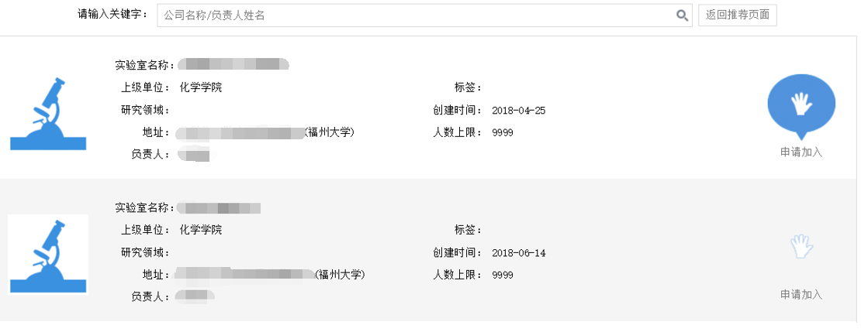

负责人审核通过后，再次进入系统或刷新一下页面，点击进入实验室。

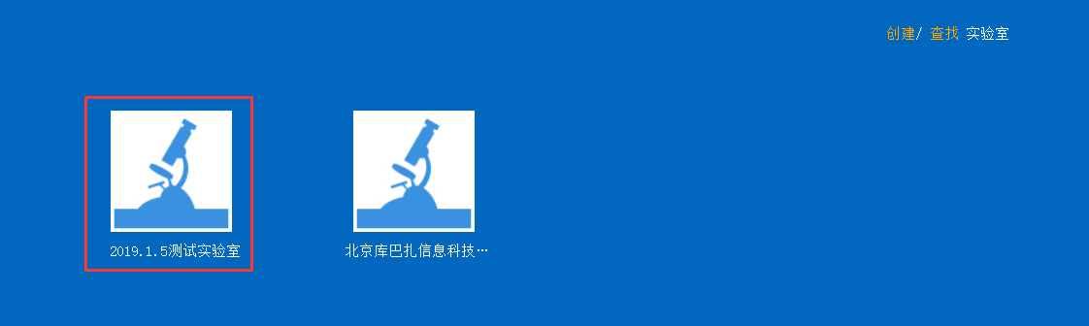

1. 提交订单

根据顶部导航栏，进入“采购助手”



点击进入“自购备案”

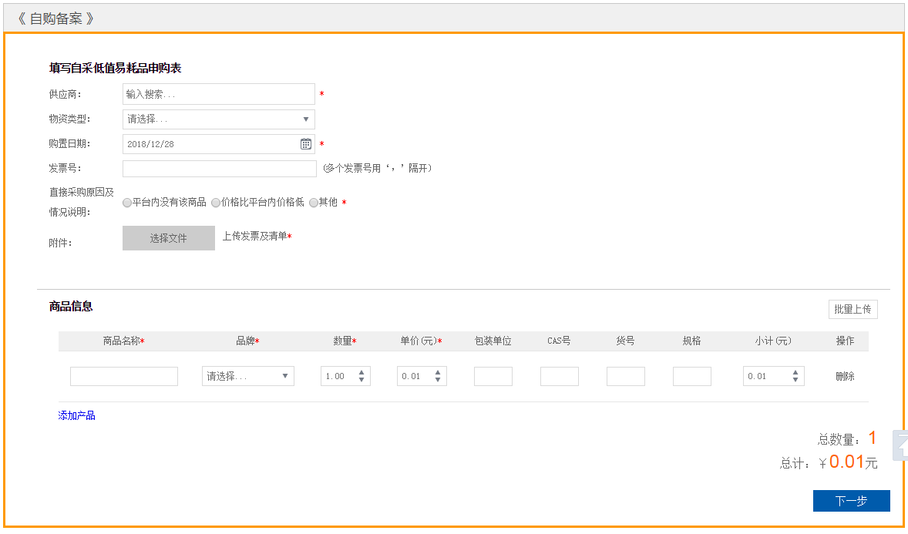

* 供应商：填写采购的供应商，一个供应商形成一条订单
* 物资类型：可以不用填写
* 购置日期：采购时间
* 直接采购原因及说明：选择采购理由
* 附件：需要上传采购的发票及清单**（需要注意：上传附件时，需要开启浏览器的flash插件。建议使用google浏览器。如有疑问，请咨询QQ群内的系统客服。）**
* 商品信息：填写采购的商品信息，点击“添加产品”可以添加一条商品信息。**（不带星号可以不填写）**

选择该笔订单对应的实验室及审核人

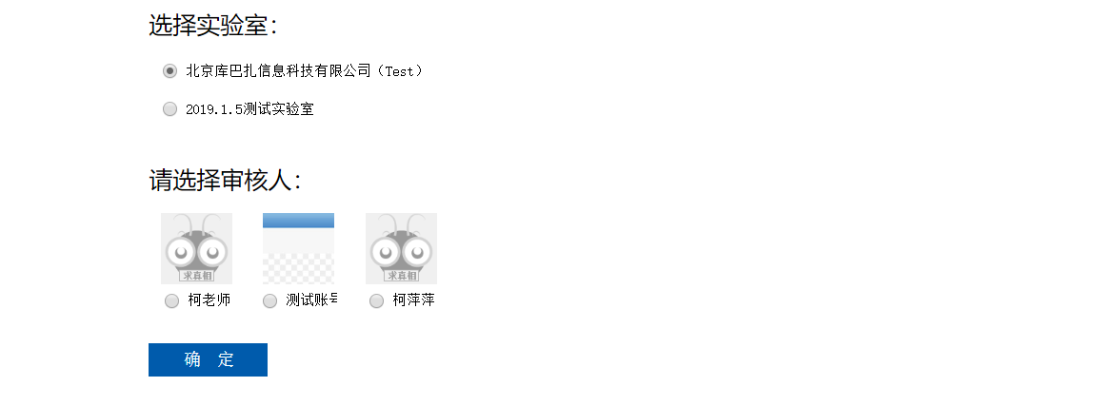

提交订单

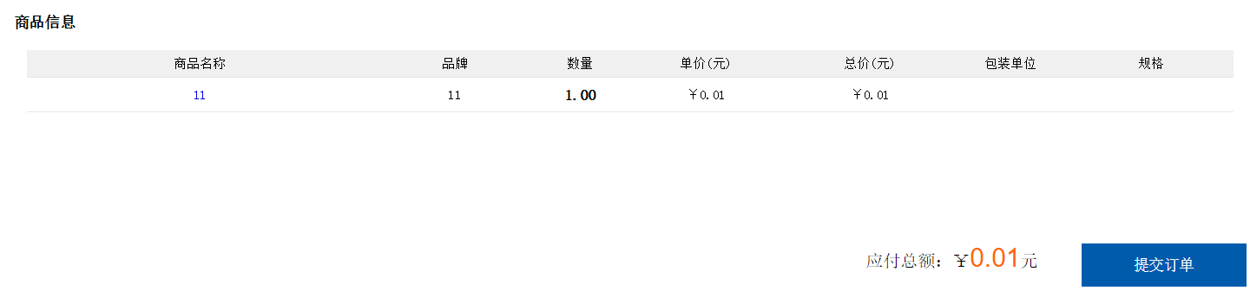

1. 订单审核（经费负责人）

需要经费负责人进入“实验室管理”——“订单审核”审核订单

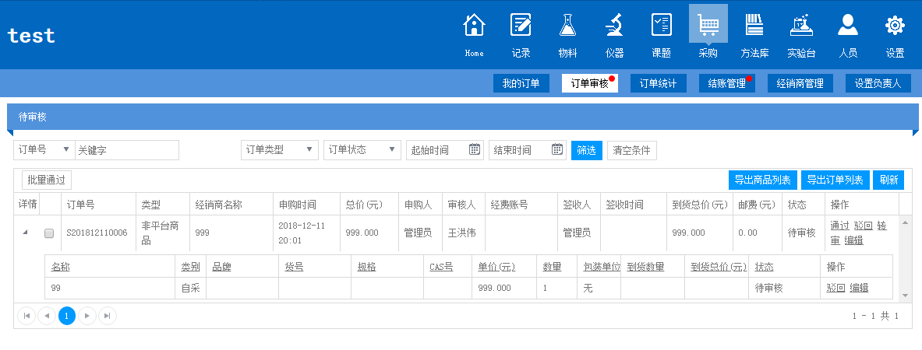

**自购备案的订单，在选择表单类型时，请先确认商品类型是材料还是低值易耗品。**

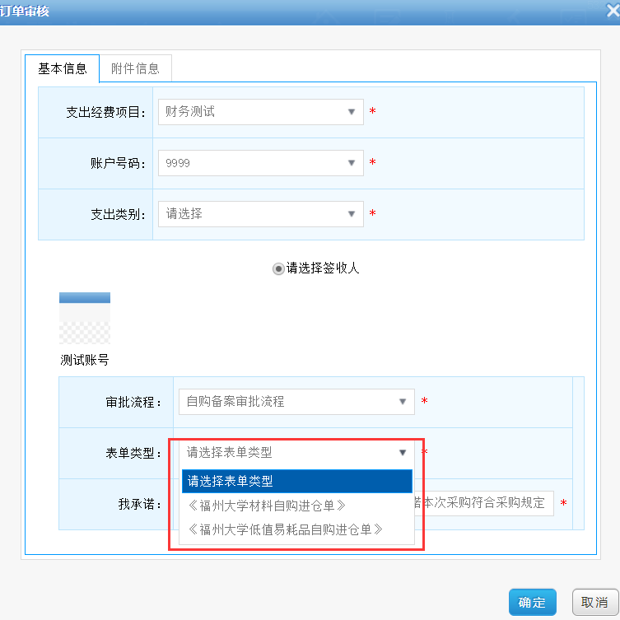

1. 订单签收

提交订单后，需要经费负责人审核。审核通过后，若实验室内没有指定的签收负责人，那么订单由采购人来签收。

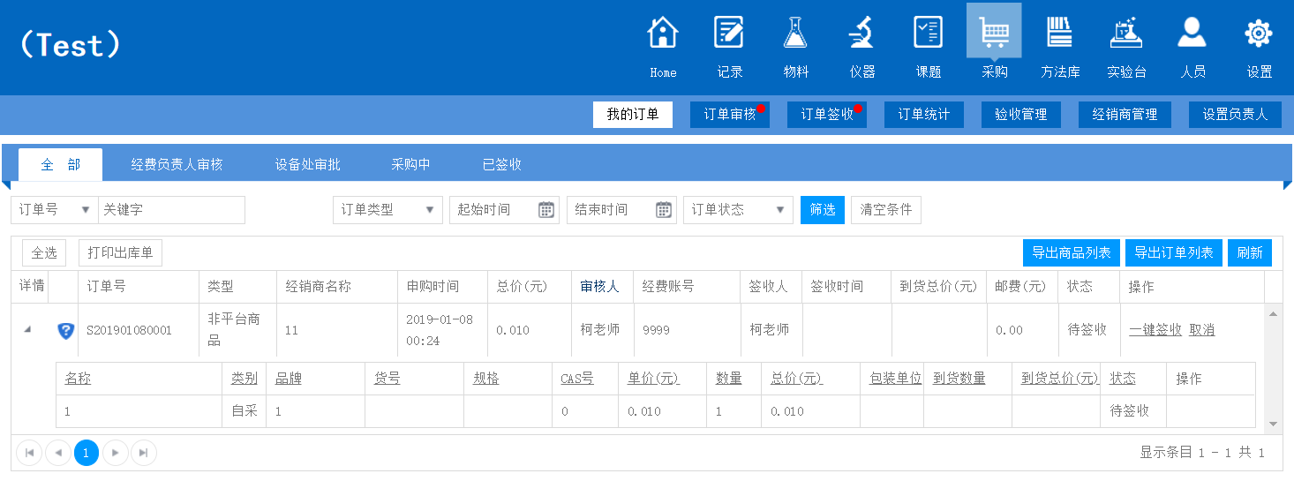

1. 订单验收（打印进仓单）

验收负责人，进入“验收管理”，对签收的订单进行验收，验收后可以打印“进仓单”，生成自购进仓单。打印报销即可。

